
江夏区第一初级中学“三为主，N环节”教学模式导学案
第十七章第三节 测量小灯泡的电阻
导学目标：
1.能够应用欧姆定律学习一种测量电阻的方法.
2.进一步掌握电压表、电流表的使用方法及规则.
3.通过使用滑动变阻器，进一步理解滑动变阻器在电路中的作用，巩固滑动变阻器的正确使用方法.
重难点：能够应用欧姆定律学习一种测量电阻的方法. 进一步理解滑动变阻器在电路中的作用
导学过程
课前导学
- 欧姆定律的公式： ；两个变形式分别是
2、测量未知电阻阻值的方法之一是用 测出电阻两端的 ，用 测出流过电阻的 ，然后根据 计算出阻值，此方法称 法。
课堂导学
1、学生先做下题
用电压表测出一段导体两端的电压是7.2 V，用电流表测出通过这段导体的电流为0.4 A，这段导体的电阻是多少？

此题的启发：电阻的阻值可以利用欧姆定律的变形公式R=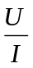求算出来。
要利用变形公式R=求电阻，需要知道U、I值，怎么能知道灯泡两端的电压和电流呢？
2、实验：测量小灯的电阻
(1)、实验原理：
(2)、需要测量的物理量
(3)、实验电路

(4)、实验器材：
(5)、部分器材的作用分别是：
电压表：
电流表：
滑动变阻器：
(6)、连接电路时应注意的问题有：

(7)、实验时应如何调节灯泡两端的电压值
(8)、将实验数据记录在下表
实验次数 | 电压U/V | 电流I/A | 电阻R/Ω
1
2
3
(9)、比较计算出的几个电阻值，电阻的大小相同吗？ ，你对这一现象的解释是
为减小实验的误差，可求小灯泡电阻的平均值：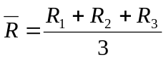=
教师引导、学生自我小结
课堂练习
1．请将下图中的器材连接组成电路，测量小灯泡的电阻，并根据你连接的电路，说明要使灯泡两端的电压减小，滑动变阻器的滑片应怎样移动？
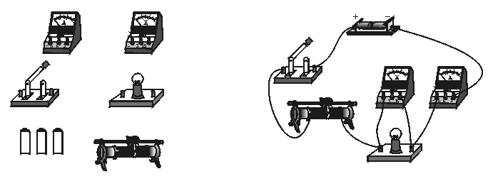
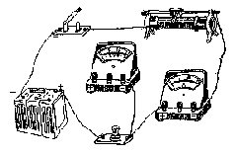
2．如上图是小明同学为测量小灯泡的电阻而连接的电路。他的连接有什么错误？请你帮他指出并纠正过来。
3. 如图1所示是“测量小灯泡电阻的实验”实物连接图，请完成下列各题：
(1). 用笔画线代替导线将所缺的导线补上；
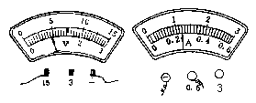
(2). 如果在实验中电压表、电流表的示数如图9所示，则电压表的示数为___________V，电流表的示数为_________A；灯泡的电阻R =____________Ω。
图1

课后练习
1. 电阻Rx的阻值估计在6—10Ω2之间，小红同学利用以下元件测量Rx的阻值，电路连接如下，其中有一根导线没有接好。
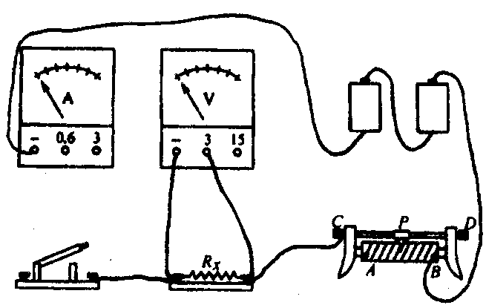
(1)请在实物图上补画所缺的一根导线，并在右边的虚线框中画出对应的电路图。
(2)在连接电路时，开关应_____；闭合开关前滑片P应置于滑动变阻器的____端。(选填“A”或“B”)
(3)若某次测量时，两电表示数如下图所示，则I=___A,U=___V
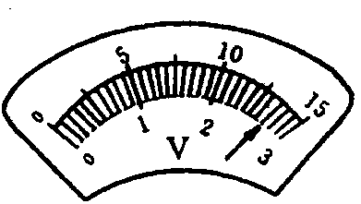
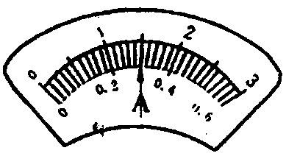
(4)根据实验数据可得Rx=______Ω。

课后反思

